HOOFDSTUK 27: Het AV-AA Model
Vraagschokken zullen een verschuiving van de AV-curve veroorzaken en aanbodschokken een verschuiving van de AA-curve

Als AV = AA is dit een evenwicht op de goederen- en dienstenmarkt, de geld- en financiële markt en de arbeidsmarkt

Zowel schokken in monetaire sfeer of geldmarkt (i,M) als in de reële sfeer (AV,Q) zorgen voor een verschuiving in het IS/LM-model en leiden tot verschuiving van de AV-curve
Verschuiving van de AA-curve kan enkel doordat een component van
$AA: P=\left(1+θ\right){ P}^{e} f(1-\frac{Q}{N}, z)$ verandert

AV-curve
Dalend verloop door:
- Monetaire sfeer of geldmarkt: Stijging prijsniveau leidt tot toename in transactievraag naar geld -> intrestvoet stijgt (Mv/Ma-curve) -> vermogensvraag naar geld daalt tot nieuw evenwicht in geldmarkt
- Reële sfeer: stijging intrestvoet doet investeringen en vraag naar goederen en diensten dalen

Een expansief/restrictief monetair beleid is een verandering in de monetaire sfeer (of geldmarkt) waarbij de verschuiving van de LM-curve wordt afgeleid uit de Mv/Ma-curve

Een expansief/restrictief budgettair beleid (of fiscaal beleid) is een verandering in de reële sfeer waarbij de verschuiving van de IS-curve wordt afgeleid uit de 45°-diagram

Een toename van AV leidt tot lagere werkeloosheid maar hogere prijzen -> inflatie
Een afname van AV leidt tot mindere prijsstijging maar meer werkeloosheid -> recessie

De trade-off tussen inflatie en werkeloosheid is te zien in de Philipscurve: π is inflatie
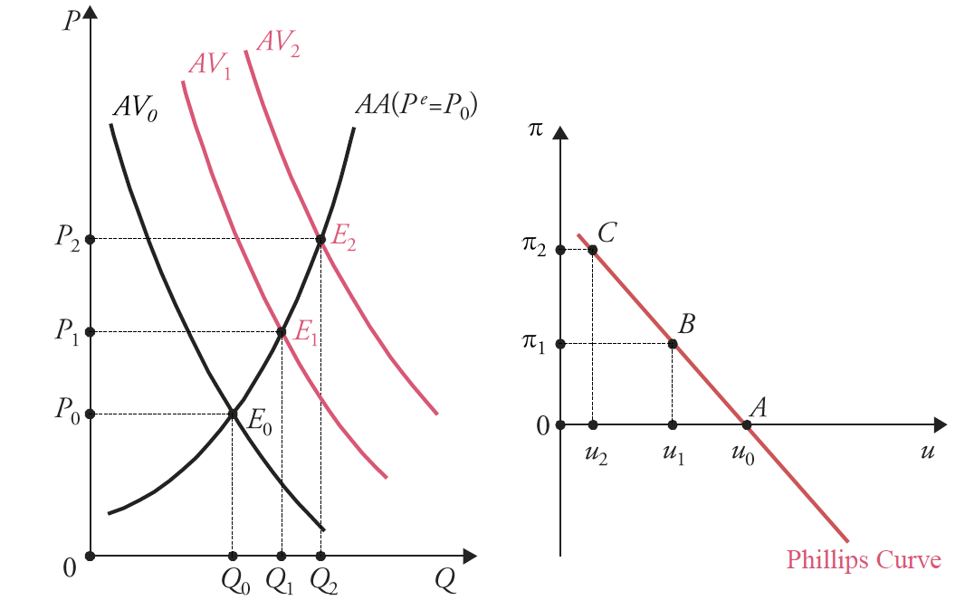

AA-curve
Stijgend verloop doordat prijsverwachtingen zich met vertraging aanpassen aan prijzen

Verschuiving van de AA-curve wordt afgeleid uit WS/PS-curve
Bv. Negatieve aanbodschok door stijging van de olieprijs
- Trade-off tussen inflatie en werkeloosheid is onbestaand -> bij negatieve aanbodschok komen inflatie en hogere werkeloosheid samen voor = stagflatie
- De lagere werkeloosheid of output is structureel (niet door conjunctuur maar door veranderingen in productieproces, investeringen, …)
- Expansief vraagbeleid (verschuiving AV-curve) om werkeloosheid te verminderen is enkel inflatoir (prijsverhogend)
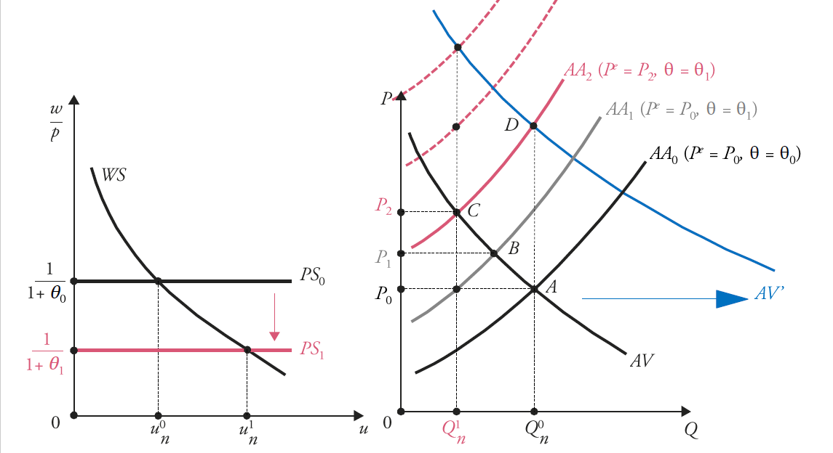

Bv. Positieve aanbodschok door daling van onderhandelingsmacht vakbonden
-> lagere lonen -> bedrijven zullen meer mensen aannemen (minder werkeloosheid) -> kunnen meer produceren en aan lagere prijzen (+ lage lonen zullen ook zorgen dat mensen lagere prijzen willen betalen)
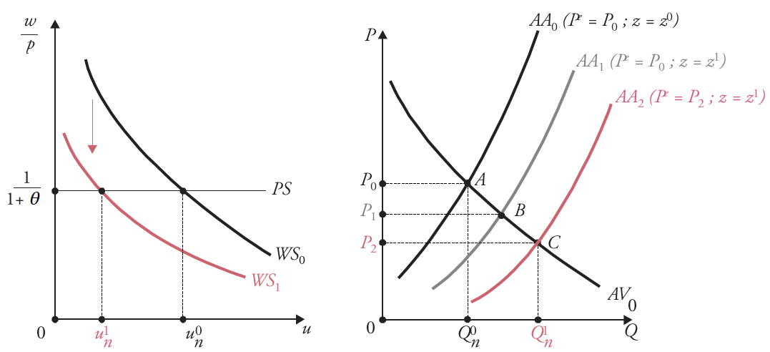

RBC-theorie (Real Business Cycle) of Nieuw-Klassieken
Elke overheidsinterventie niet gericht op structurele hervormingen is storend en verloren moeite

Structurele hervormingen = maatregelen om natuurlijke output $Q_{n}$ te verhogen en natuurlijke werkeloosheid $u_{n}$te verlagen
- komt neer op verschuiven van WS- en/of PS-curve
- flexibiliseren arbeidsmarkt (minder strakke regulering)
WS naar beneden (minder vakbondsmacht) -> AA naar beneden

- dereguleren van goederenmarkten en meer concurrentie
mark-up daalt, PS-curve verschuift naar boven-> AA-curve naar beneden

liquiditeitsval = als door flexibilisering AV verticaal verloopt zal verschuiving van AA-curve enkel een deflatoir (prijs verlagend) effect hebben en geen effect op output

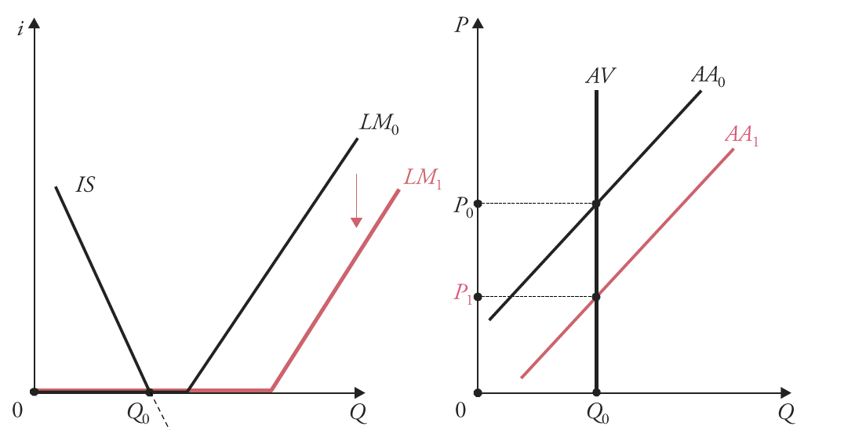

Kwantiteitstheorie

Uit vergelijking van Fisher: $M∙V=P∙Q$als omloopsnelheid V constant blijft op lange termijn dan is inflatie op LT gevolg van centrale banken die de groeivoet in geldaanbod sneller doen toenemen dan de groeivoet in het reële nationaal product: $π=M-g$

Inflatie op LT is dus te verklaren doordat centrale banken voortdurend geld creëren
- Overheid wil belastingen niet meer verhogen of beleggers investeren niet meer in overheidspapier dan kan overheid uitgaven enkel financieren door geldcreatie (inflatiebelasting omdat continue toename in geldhoeveelheid leidt tot toename inflatie en dus lagere reële inkomens)
- Inflatie leidt tot hogere nominale intrestvoeten die tijdens recessie weer verlaagd kunnen worden

AV/AA, inflatie en outputgap
Intrestvoetvergelijking van Fisher: $i=r+ π^{e} =>r=i- π$
$met r reële intrestvoet en π^{e} verwachte inflatie \left(inflatiepremie\right) en i nominale intrestvoet$
- Kredietverstrekkers dekken zich in tegen inflatie door een hogere nominale intrestvoet aan te rekenen

indien ${π>π}^{e}$ : inflatie hoger dan verwacht
- Reële intrestvoet ex post (berekend op basis van werkelijke inflatie) lager dan verwachte reële intrestvoet
- Banken hebben zich te weinig ingedekt, een te lage nominale intrestvoet aangerekend en maken dus verlies
- Herverdeling van SE naar schuldenaars
! Reële intrestvoet kan ex post zelfs negatief zijn

indien ${π<π}^{e}$ : inflatie lager dan verwacht
- Reële intrestvoet ex post hoger dan verwacht
- Banken hebben zich teveel ingedekt, een te hoge nominale intrestvoet aangerekend en dus winst gemaakt
- Herverdeling van SA naar schuldeisers

Outputgap is 0 wanneer trendgroei (verandering in $Q_{n}$) = feitelijke groei (verandering in $Q$)
P is feitelijke inflatie π en niet trendinflatie
- AV/AA-schema van (P,Q)-ruimte naar (π,$g^{gap})$-ruimte

Werkgevers en vakbonden onderhandelen over nominaal loon rekening houden met economische groei en inflatie op LT
$$Verwacht reëel loon {w^{e}}_{R}=\frac{w}{P^{e} } en$$
$$procentuele verandering in nominaal loon w= {w^{e}}_{R}+ {π^{e}}_{}$$

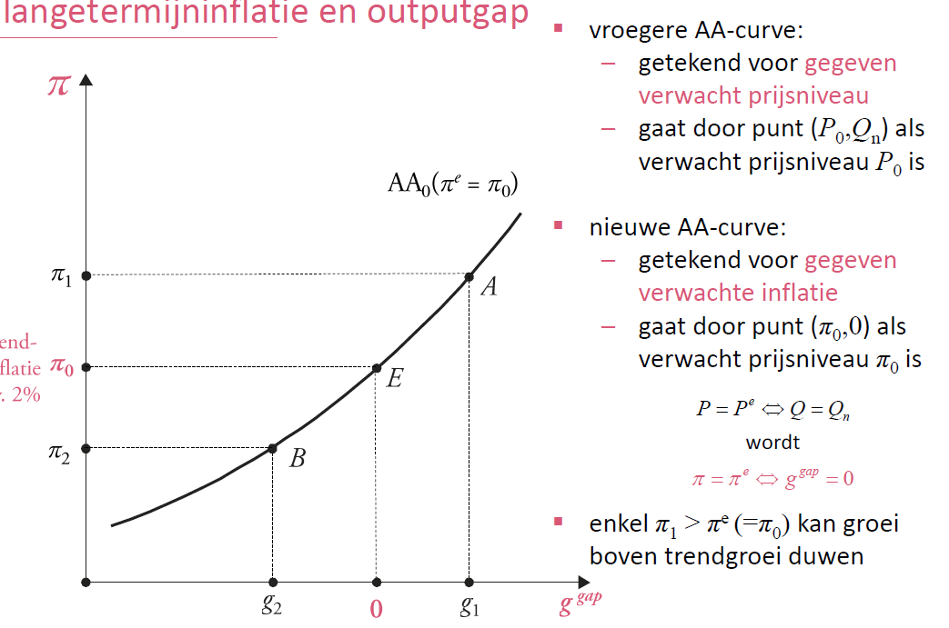
$π= π^{e}+ α (u_{n}-u)$ als $u_{n}>u dan π>π^{e}$ en ${als u}_{n}<u dan π<π^{e}$
Als inflatie hoger is dan verwacht wordt dit opgenomen in de volgende loononderhandelingen -> verschuiving van de Philips-curve (hogere $π^{e}$)

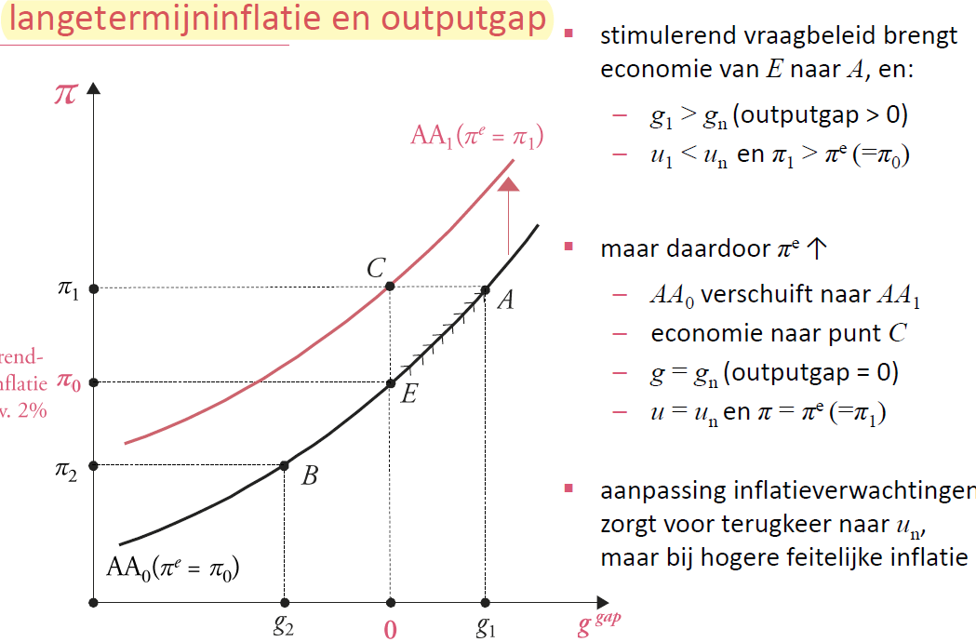

Daarom $u_{n }$ook wel NAIRU genoemd: non-accelerating inflation rate of unemployment
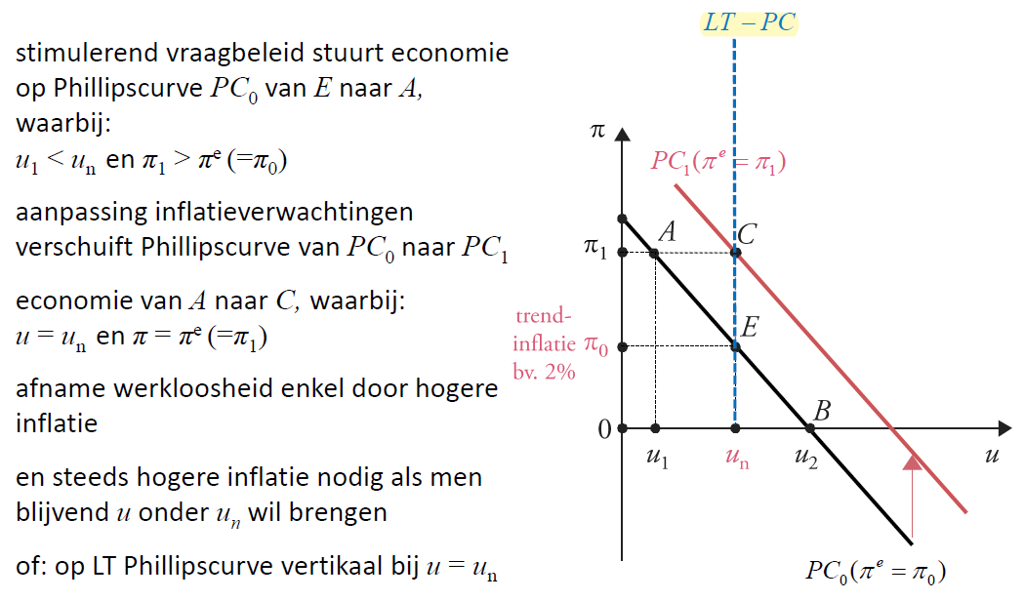

Deflatie (daling algemene prijspeil)
- AV neemt af
- reële schuldenlast daalt en ondernemingen zullen proberen schulden te betalen door prijzen te laten zakken
- AV daalt verder en economie komt tot stilstand

Kan doorbroken worden met expansief monetair beleid indien nominale intrestvoet nog niet 0 is (zie zero low bound en liquiditeitsval)

Japanisering = vastzitten in een deflatoire spiraal -> hoge schuldratio

Hyperinflatie = meer dan 50% inflatie per maand
Overheid dwingt centrale bank om overheidsuitgaven te financieren door meer geld in omloop te brengen (vaak in oorlog)
- Geldhoeveelheid die gezinnen willen aanhouden daalt (willen deze investeren in reële activa)
- Toename van AV waardoor prijzen nog sneller stijgen
- De koopkracht van overheid daalt dus drukken nog meer geld
- Inflatie neemt verder toe

Bank run = mensen halen massaal geld van de bank af maar bank heeft hiervoor onvoldoende reserves

